Nom : Thomson
Nom au complet : Joseph Jonh Thomson
Nationalité : Britanique
Période de temps : 1856-1940

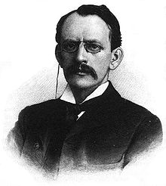

Découverte : éléctrostatique, présence des charge

